Maven+Spring+Spring MVC+MyBatis+MySQL，搭建SSM框架环境

1、环境建设：搭建Maven环境、Tomcat环境、需要MySql 数据库支持，使用的编程工具Eclipse
2、创建maven工程
1）创建项目
右键新建maven project
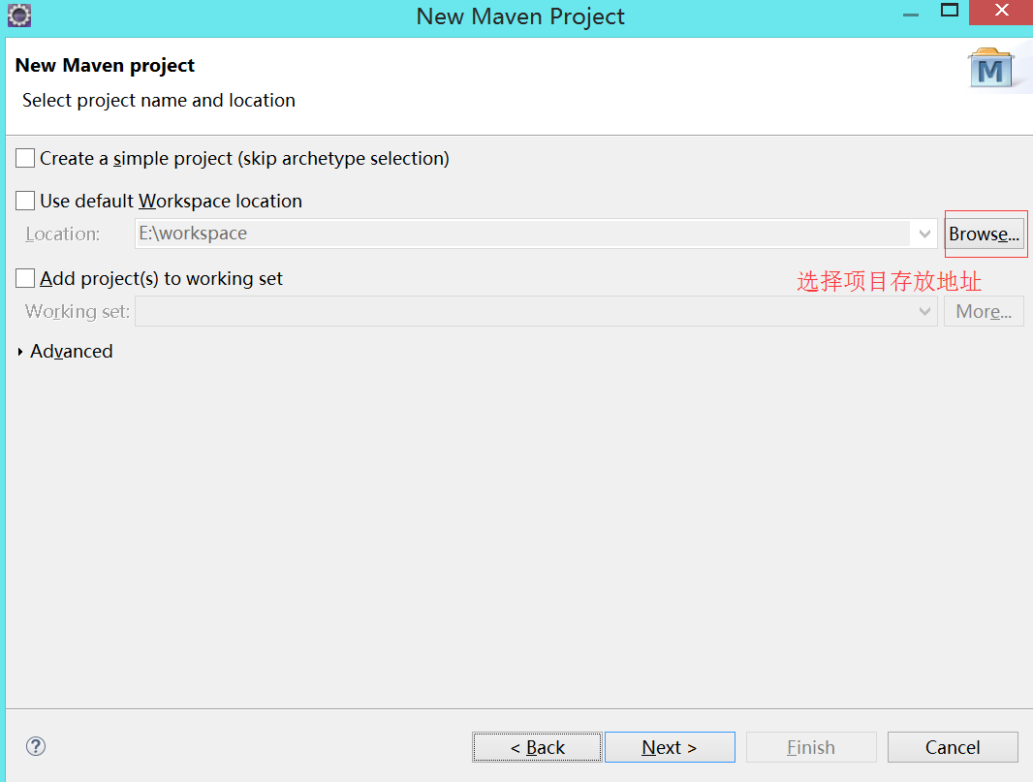
再次选择“Next >”按钮，进入如下窗口：
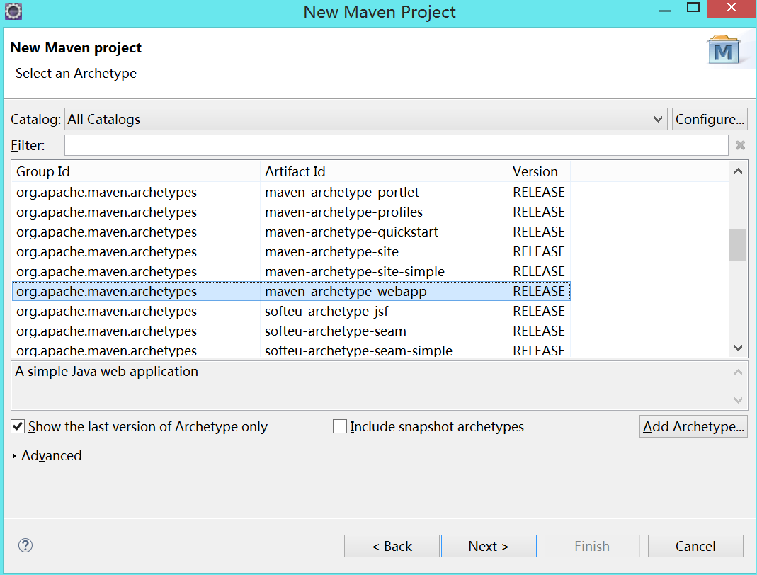
在这个窗口中选择“maven-archetype-webapp”来创建一个Maven的web项目，再选择“Next>”按钮，进入如下图窗口：
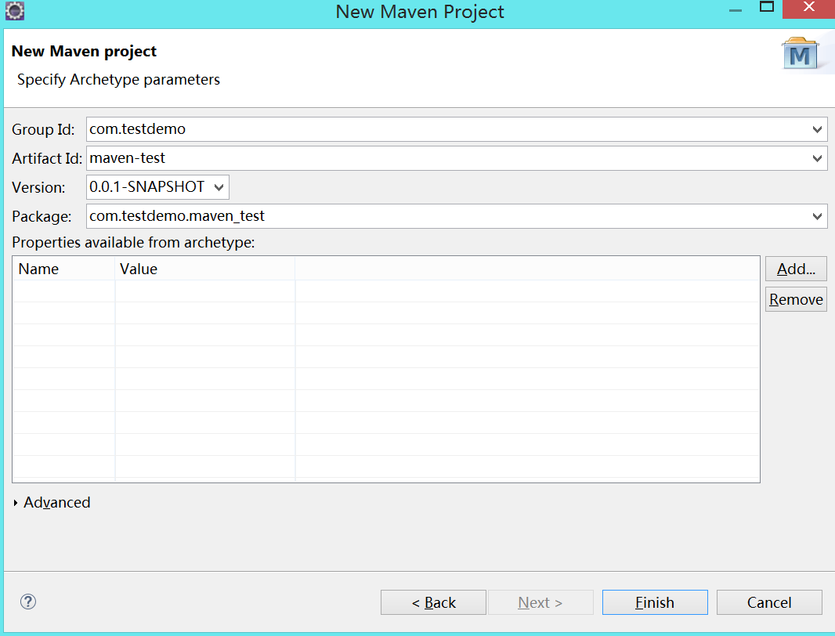
在上图窗口的“Group Id”中输入项目的基本包名，在“Artifact Id”中输入项目名，其它输入框不用理会。点击“Finish”按钮来完成项目的整个创建过程。
之后，Maven就会根据项目的配置去中央仓库下载相应的文件和jar包。完成后，就有如下项目目录结构：
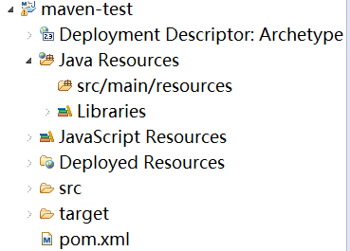
新建如下目录
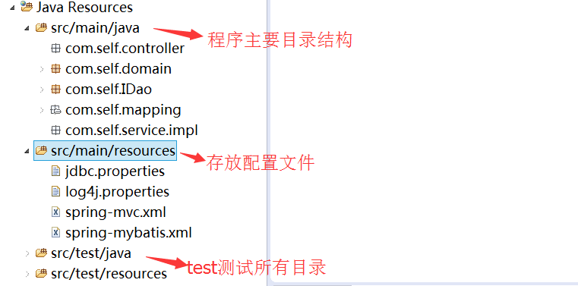
选中项目点击右键，选择“Properties” 进入下面界面：
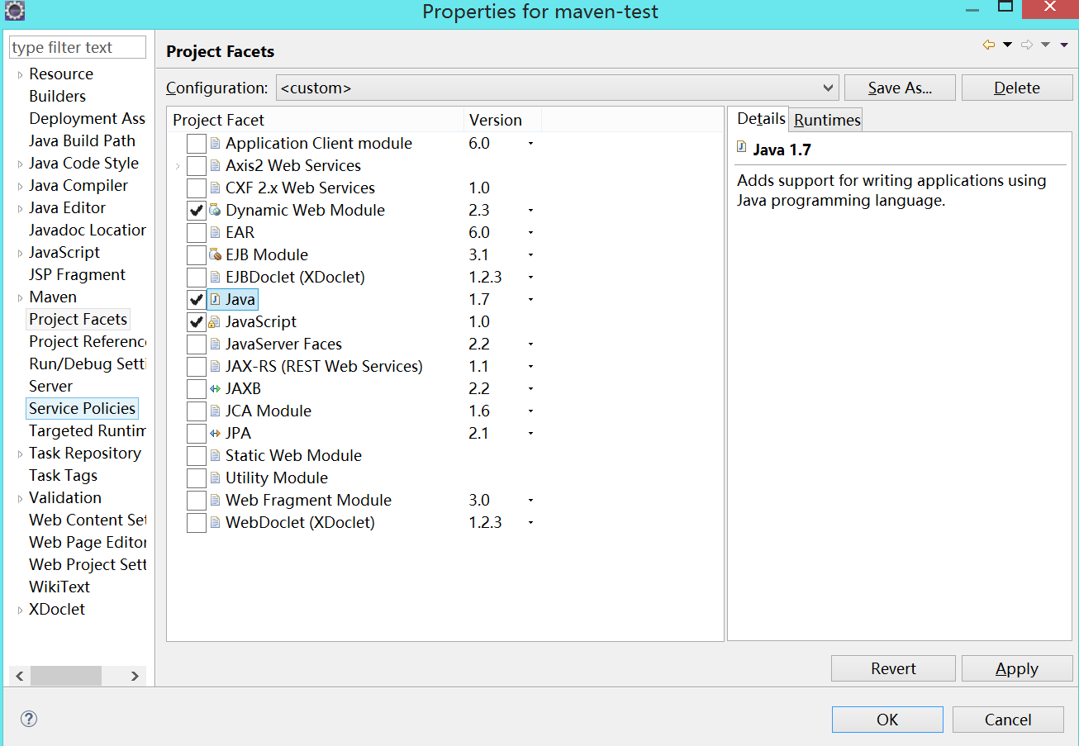
选中project facets ，然后将java版本改成 你的jdk版本，或者1.6以上版本。
- pom文件配置
http://mvnrepository.com/ maven中央仓库查询所需要的jar包配置
<project xmlns="http://maven.apache.org/POM/4.0.0"
xmlns:xsi="http://www.w3.org/2001/XMLSchema-instance"
xsi:schemaLocation="http://maven.apache.org/POM/4.0.0 http://maven.apache.org/xsd/maven-4.0.0.xsd">
<modelVersion>4.0.0</modelVersion>
<groupId>com.jing.easydemo</groupId>
<artifactId>maven-web</artifactId>
<version>0.0.1-SNAPSHOT</version>
<packaging>jar</packaging>
<url>http://maven.apache.org</url>

<build>
<finalName>maven-web</finalName>
</build>

<properties>
<!-- spring版本号 -->
<spring.version>4.0.4.RELEASE</spring.version>
<!-- mybatis版本号 -->
<mybatis.version>3.2.6</mybatis.version>
<!-- log4j日志文件管理包版本 -->
<slf4j.version>1.7.7</slf4j.version>
<log4j.version>1.2.17</log4j.version>
</properties>

<dependencies>
<!-- junit -->
<dependency>
<groupId>junit</groupId>
<artifactId>junit</artifactId>
<version>4.11</version>
</dependency>
<!-- javax -->
<dependency>
<groupId>javax</groupId>
<artifactId>javaee-api</artifactId>
<version>7.0</version>
</dependency>
<!-- spring核心包 -->
<dependency>
<groupId>org.springframework</groupId>
<artifactId>spring-core</artifactId>
<version>${spring.version}</version>
</dependency>
<dependency>
<groupId>org.springframework</groupId>
<artifactId>spring-web</artifactId>
<version>${spring.version}</version>
</dependency>
<dependency>
<groupId>org.springframework</groupId>
<artifactId>spring-oxm</artifactId>
<version>${spring.version}</version>
</dependency>
<dependency>
<groupId>org.springframework</groupId>
<artifactId>spring-tx</artifactId>
<version>${spring.version}</version>
</dependency>

<dependency>
<groupId>org.springframework</groupId>
<artifactId>spring-jdbc</artifactId>
<version>${spring.version}</version>
</dependency>

<dependency>
<groupId>org.springframework</groupId>
<artifactId>spring-webmvc</artifactId>
<version>${spring.version}</version>
</dependency>
<dependency>
<groupId>org.springframework</groupId>
<artifactId>spring-aop</artifactId>
<version>${spring.version}</version>
</dependency>

<dependency>
<groupId>org.springframework</groupId>
<artifactId>spring-context-support</artifactId>
<version>${spring.version}</version>
</dependency>

<dependency>
<groupId>org.springframework</groupId>
<artifactId>spring-test</artifactId>
<version>${spring.version}</version>
</dependency>

<!-- mybatis核心包 -->
<dependency>
<groupId>org.mybatis</groupId>
<artifactId>mybatis</artifactId>
<version>${mybatis.version}</version>
</dependency>
<!-- mybatis/spring包 -->
<dependency>
<groupId>org.mybatis</groupId>
<artifactId>mybatis-spring</artifactId>
<version>1.2.2</version>
</dependency>
<!-- mysql数据库jar包 -->
<dependency>
<groupId>mysql</groupId>
<artifactId>mysql-connector-java</artifactId>
<version>5.1.34</version>
</dependency>
<!-- 导入dbcp的jar包，用来在applicationContext.xml中配置数据库 -->
<dependency>
<groupId>commons-dbcp</groupId>
<artifactId>commons-dbcp</artifactId>
<version>1.4</version>
</dependency>
<!-- jstl标签 -->
<dependency>
<groupId>jstl</groupId>
<artifactId>jstl</artifactId>
<version>1.2</version>
</dependency>
<!-- 日志文件管理包 -->
<!-- log start -->
<dependency>
<groupId>log4j</groupId>
<artifactId>log4j</artifactId>
<version>${log4j.version}</version>
</dependency>
<!-- JSON 解析器和生成器 -->
<dependency>
<groupId>com.alibaba</groupId>
<artifactId>fastjson</artifactId>
<version>1.2.6</version>
</dependency>
<dependency>
<groupId>org.slf4j</groupId>
<artifactId>slf4j-api</artifactId>
<version>${slf4j.version}</version>
</dependency>
<dependency>
<groupId>org.slf4j</groupId>
<artifactId>slf4j-log4j12</artifactId>
<version>1.7.5</version>
</dependency>
<!-- log end -->
<!-- 处理json的类库 -->
<dependency>
<groupId>org.codehaus.jackson</groupId>
<artifactId>jackson-mapper-asl</artifactId>
<version>1.9.13</version>
</dependency>
<!-- 上传组件包 -->
<dependency>
<groupId>commons-fileupload</groupId>
<artifactId>commons-fileupload</artifactId>
<version>1.3.1</version>
</dependency>
<dependency>
<groupId>commons-io</groupId>
<artifactId>commons-io</artifactId>
<version>2.4</version>
</dependency>
<dependency>
<groupId>commons-codec</groupId>
<artifactId>commons-codec</artifactId>
<version>1.9</version>
</dependency>
<!-- freemarker模板引擎 -->
<dependency>
<groupId>org.freemarker</groupId>
<artifactId>freemarker</artifactId>
<version>2.3.20</version>
</dependency>
<!-- pinyin4j -->
<dependency>
<groupId>com.belerweb</groupId>
<artifactId>pinyin4j</artifactId>
<version>2.5.0</version>
</dependency>
</dependencies>
</project>
- jdbc文件配置
# 数据库驱动驱动
jdbc.driverClassName=com.mysql.jdbc.Driver
# 数据库名称
jdbc.url=jdbc:mysql://localhost:3306/societyschool?useUnicode=true&characterEncoding=UTF-8
# 数据库用户名
jdbc.user=root
# 数据库密码
jdbc.pass=123456
# 连接池的最大值
jdbc.maxActive=20
# 连接池启动时的初始值
jdbc.initialSize=1
# 当发生异常时数据库等待的最大毫秒数 (当没有可用的连接时)
jdbc.maxWait=60000
# 最大空闲值，当经过一个高峰时间后，连接池可以慢慢将已经用不到的连接慢慢释放一部分，一直减少到maxIdle为止
jdbc.maxIdle=20
# 最小空闲值，当空闲的连接数少于阀值时，连接池就会预申请去一些连接，以免洪峰来时来不及申请
jdbc.minIdle=3
# 自动回收连接池，避免连接池泄露
jdbc.removeAbandoned=true
jdbc.removeAbandonedTimeout=180
jdbc.testOnBorrow=false
jdbc.testOnReturn=false
jdbc.validationQuery=select 1
jdbc.validationQueryTimeout=1
jdbc.testWhileIdle=true
jdbc.timeBetweenEvictionRunsMillis=30000
jdbc.numTestsPerEvictionRun=20
- log4j日志文件配置
#定义LOG输出级别
log4j.rootLogger=INFO,Console,File
#定义日志输出目的地为控制台
log4j.appender.Console=org.apache.log4j.ConsoleAppender
log4j.appender.Console.Target=System.out
#可以灵活地指定日志输出格式，下面一行是指定具体的格式
log4j.appender.Console.layout = org.apache.log4j.PatternLayout
log4j.appender.Console.layout.ConversionPattern=[%c] - %m%n
#文件大小到达指定尺寸的时候产生一个新的文件
log4j.appender.File = org.apache.log4j.RollingFileAppender
#指定输出目录
log4j.appender.File.File = logs/ssm.log
#定义文件最大大小
log4j.appender.File.MaxFileSize = 10MB
# 输出所以日志，如果换成DEBUG表示输出DEBUG以上级别日志
log4j.appender.File.Threshold = ALL
log4j.appender.File.layout = org.apache.log4j.PatternLayout
log4j.appender.File.layout.ConversionPattern =[%p] [%d{yyyy-MM-dd HH\:mm\:ss}][%c]%m%n
- spring-mvc文件配置
<?xml version="1.0" encoding="UTF-8"?>
<beans xmlns="http://www.springframework.org/schema/beans"
xmlns:xsi="http://www.w3.org/2001/XMLSchema-instance" xmlns:p="http://www.springframework.org/schema/p"
xmlns:context="http://www.springframework.org/schema/context"
xmlns:mvc="http://www.springframework.org/schema/mvc"
xsi:schemaLocation="http://www.springframework.org/schema/beans http://www.springframework.org/schema/beans/spring-beans-3.1.xsd
http://www.springframework.org/schema/context http://www.springframework.org/schema/context/spring-context-3.1.xsd
http://www.springframework.org/schema/mvc http://www.springframework.org/schema/mvc/spring-mvc-4.0.xsd">
<!-- 自动扫描该包，使SpringMVC认为包下用了@controller注解的类是控制器 -->
<context:component-scan base-package="com.self.controller" />
<!--避免IE执行AJAX时，返回JSON出现下载文件 -->
<bean id="mappingJacksonHttpMessageConverter"
class="org.springframework.http.converter.json.MappingJacksonHttpMessageConverter">
<property name="supportedMediaTypes">
<list>
<value>text/html;charset=UTF-8</value>
</list>
</property>
</bean>
<!-- 启动SpringMVC的注解功能，完成请求和注解POJO的映射 -->
<bean
class="org.springframework.web.servlet.mvc.annotation.AnnotationMethodHandlerAdapter">
<property name="messageConverters">
<list>
<ref bean="mappingJacksonHttpMessageConverter" /> <!-- JSON转换器 -->
</list>
</property>
</bean>
<!-- 定义跳转的文件的前后缀 ，视图模式配置-->
<bean class="org.springframework.web.servlet.view.InternalResourceViewResolver">
<!-- 这里的配置我的理解是自动给后面action的方法return的字符串加上前缀和后缀，变成一个 可用的url地址 -->
<property name="prefix" value="/WEB-INF/jsp/" />
<property name="suffix" value=".jsp" />
</bean>
<!-- 配置文件上传，如果没有使用文件上传可以不用配置，当然如果不配，那么配置文件中也不必引入上传组件包 -->
<bean id="multipartResolver" class="org.springframework.web.multipart.commons.CommonsMultipartResolver">
<!-- 默认编码 -->
<property name="defaultEncoding" value="utf-8" />
<!-- 文件大小最大值 -->
<property name="maxUploadSize" value="10485760000" />
<!-- 内存中的最大值 -->
<property name="maxInMemorySize" value="40960" />
</bean>
</beans>
- spring-mybatis文件配置
<?xml version="1.0" encoding="UTF-8"?>
<beans xmlns="http://www.springframework.org/schema/beans"
xmlns:xsi="http://www.w3.org/2001/XMLSchema-instance" xmlns:p="http://www.springframework.org/schema/p"
xmlns:context="http://www.springframework.org/schema/context"
xmlns:mvc="http://www.springframework.org/schema/mvc"
xsi:schemaLocation="http://www.springframework.org/schema/beans http://www.springframework.org/schema/beans/spring-beans-3.1.xsd
http://www.springframework.org/schema/context http://www.springframework.org/schema/context/spring-context-3.1.xsd
http://www.springframework.org/schema/mvc http://www.springframework.org/schema/mvc/spring-mvc-4.0.xsd">
<!-- 自动扫描 -->
<context:component-scan base-package="com.self" />
<!-- 引入配置文件 -->
<bean id="propertyConfigurer"
class="org.springframework.beans.factory.config.PropertyPlaceholderConfigurer">
<property name="location" value="classpath:jdbc.properties" />
</bean>
<bean id="dataSource" class="org.apache.commons.dbcp.BasicDataSource"
destroy-method="close">
<property name="driverClassName" value="${jdbc.driverClassName}" />
<property name="url" value="${jdbc.url}" />
<property name="username" value="${jdbc.user}" />
<property name="password" value="${jdbc.pass}" />
<!-- 初始化连接大小 -->
<property name="initialSize" value="${jdbc.initialSize}"></property>
<!-- 连接池最大数量 -->
<property name="maxActive" value="${jdbc.maxActive}"></property>
<!-- 连接池最大空闲 -->
<property name="maxIdle" value="${jdbc.maxIdle}"></property>
<!-- 连接池最小空闲 -->
<property name="minIdle" value="${jdbc.minIdle}"></property>
<!-- 获取连接最大等待时间 -->
<property name="maxWait" value="${jdbc.maxWait}"></property>
</bean>
<!-- spring和MyBatis完美整合，不需要mybatis的配置映射文件 -->
<bean id="sqlSessionFactory" class="org.mybatis.spring.SqlSessionFactoryBean">
<property name="dataSource" ref="dataSource" />
<!-- 自动扫描mapping.xml文件 -->
<property name="mapperLocations" value="classpath:com/self/mapping/*.xml"></property>
</bean>
<!-- DAO接口所在包名，Spring会自动查找其下的类 -->
<bean class="org.mybatis.spring.mapper.MapperScannerConfigurer">
<property name="basePackage" value="com.self.IDao" />
<property name="sqlSessionFactoryBeanName" value="sqlSessionFactory"></property>
</bean>
<!-- (事务管理)transaction manager, use JtaTransactionManager for global tx -->
<bean id="transactionManager"
class="org.springframework.jdbc.datasource.DataSourceTransactionManager">
<property name="dataSource" ref="dataSource" />
</bean>
</beans>
- web.xml配置
<?xml version="1.0" encoding="UTF-8"?>
<web-app xmlns:xsi="http://www.w3.org/2001/XMLSchema-instance"
xmlns="http://java.sun.com/xml/ns/javaee"
xsi:schemaLocation="http://java.sun.com/xml/ns/javaee http://java.sun.com/xml/ns/javaee/web-app_3_0.xsd" id="WebApp_ID" version="3.0">

<display-name>Archetype Created Web Application</display-name>
<!-- Spring和mybatis的配置文件 -->
<context-param>
<param-name>contextConfigLocation</param-name>
<param-value>classpath:spring-mybatis.xml</param-value>
</context-param>

<!-- 编码过滤器 -->
<filter>
<filter-name>encodingFilter</filter-name>
<filter-class>org.springframework.web.filter.CharacterEncodingFilter</filter-class>
<async-supported>true</async-supported>
<init-param>
<param-name>encoding</param-name>
<param-value>UTF-8</param-value>
</init-param>
</filter>
<filter-mapping>
<filter-name>encodingFilter</filter-name>
<url-pattern>/*</url-pattern>
</filter-mapping>
<!-- Spring监听器 -->
<listener>
<listener-class>org.springframework.web.context.ContextLoaderListener</listener-class>
</listener>
<!-- 防止Spring内存溢出监听器 -->
<listener>
<listener-class>org.springframework.web.util.IntrospectorCleanupListener</listener-class>
</listener>
<listener>
<listener-class>
org.springframework.web.context.ContextLoaderListener
</listener-class>
</listener>

<!-- Spring MVC servlet -->
<servlet>
<servlet-name>SpringMVC</servlet-name>
<servlet-class>org.springframework.web.servlet.DispatcherServlet</servlet-class>
<init-param>
<param-name>contextConfigLocation</param-name>
<param-value>classpath:spring-mvc.xml</param-value>
</init-param>
<load-on-startup>1</load-on-startup>
<async-supported>true</async-supported>
</servlet>
<servlet-mapping>
<servlet-name>SpringMVC</servlet-name>
<!-- 此处可以可以配置成*.do，对应struts的后缀习惯 -->
<url-pattern>*.do</url-pattern>
</servlet-mapping>
<welcome-file-list>
<welcome-file>/login.jsp</welcome-file>
</welcome-file-list>

</web-app>
- 新建login.jsp默认页面
- 启动项目访问localhost:8080/myssm
友情提示：项目存放于github中，地址如下：
https://github.com/lebronjing/myssm

注意maven中央仓库下载慢的问题：
解决办法：
在maven的安装目录conf下找到settings.xml
在mirrors节点下使用阿里巴巴的仓库
<mirror>
<id>nexus-aliyun</id>
<mirrorOf>*</mirrorOf>
<name>Nexus aliyun</name>
<url>http://maven.aliyun.com/nexus/content/groups/public</url>
</mirror>

